Gruppe entwicklungspsychologie.wwwgrp: Kategorien sind nicht aktiviert
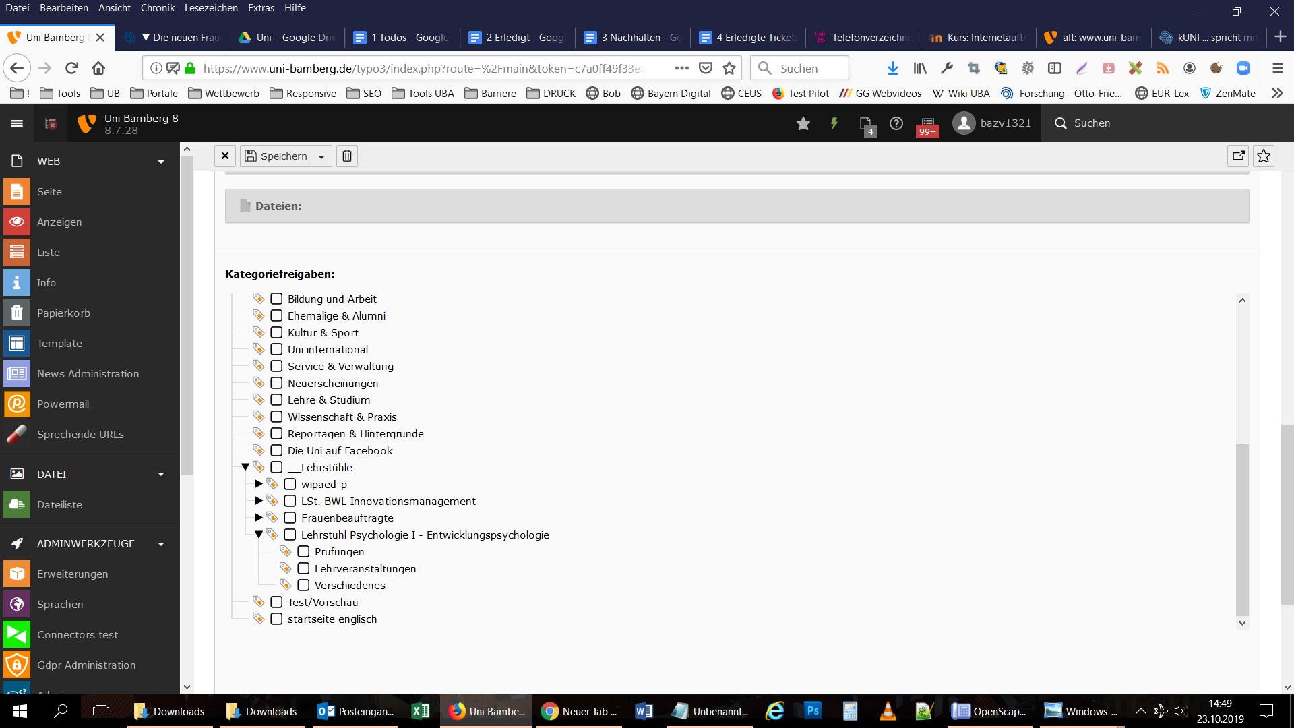

Angemeldet als ein User aus entwicklungspsychologie.wwwgrp: Kategorien können aber dennoch vergeben werden
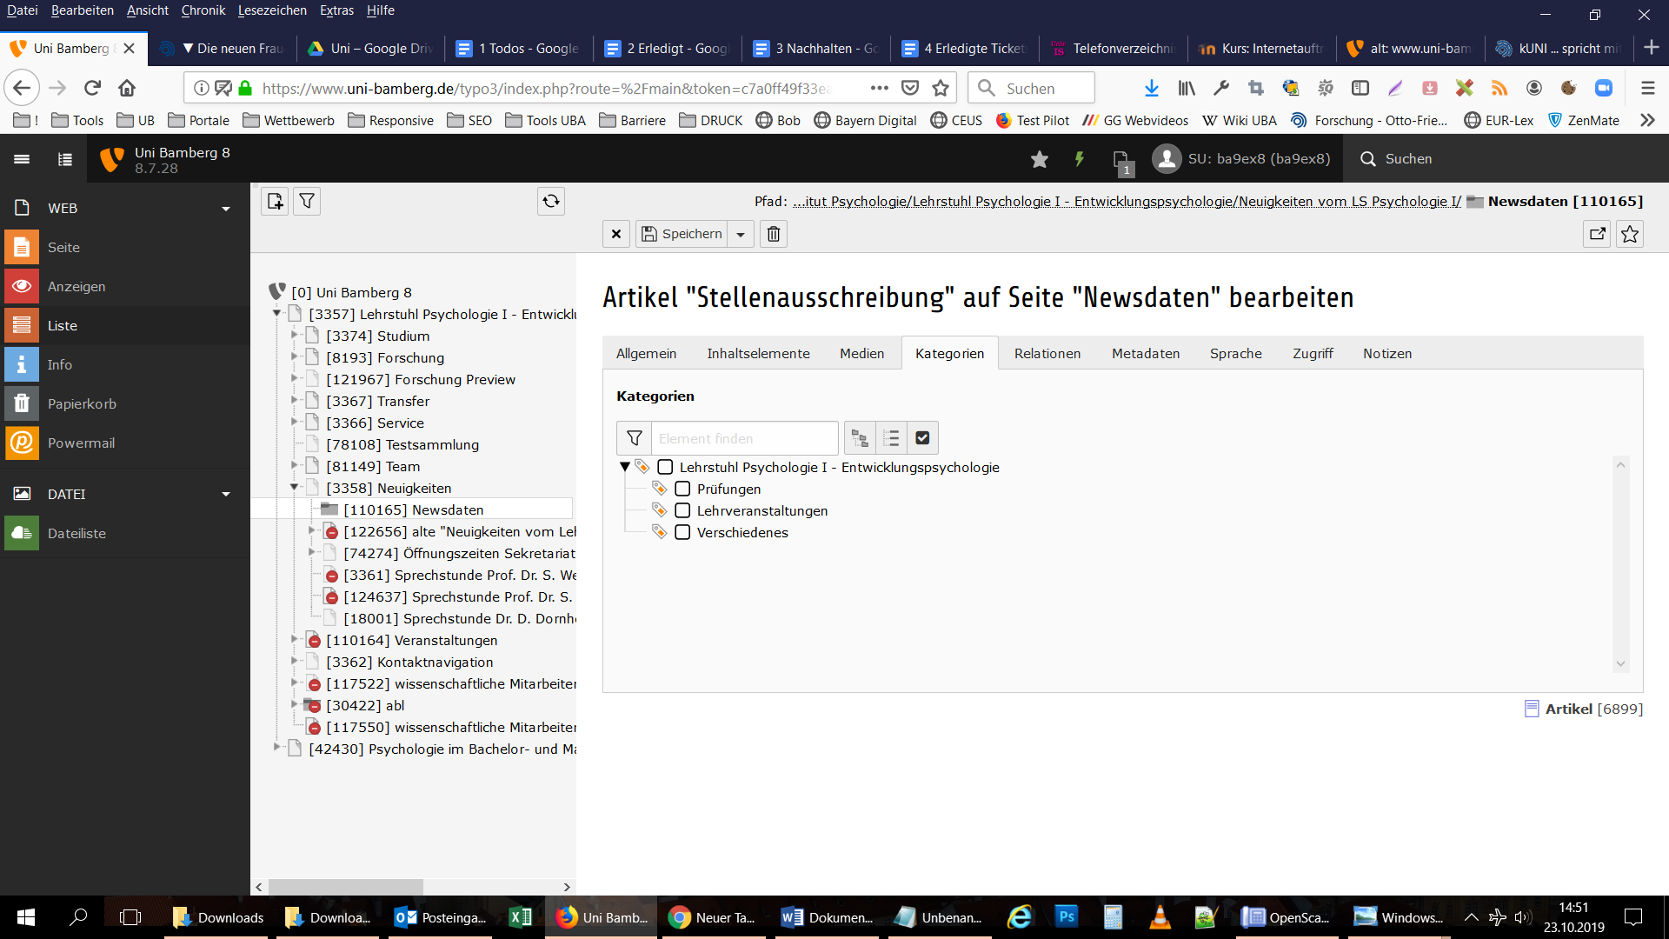

Gruppe bwl-inno.wwwgrp: Kategorien sind aktiviert
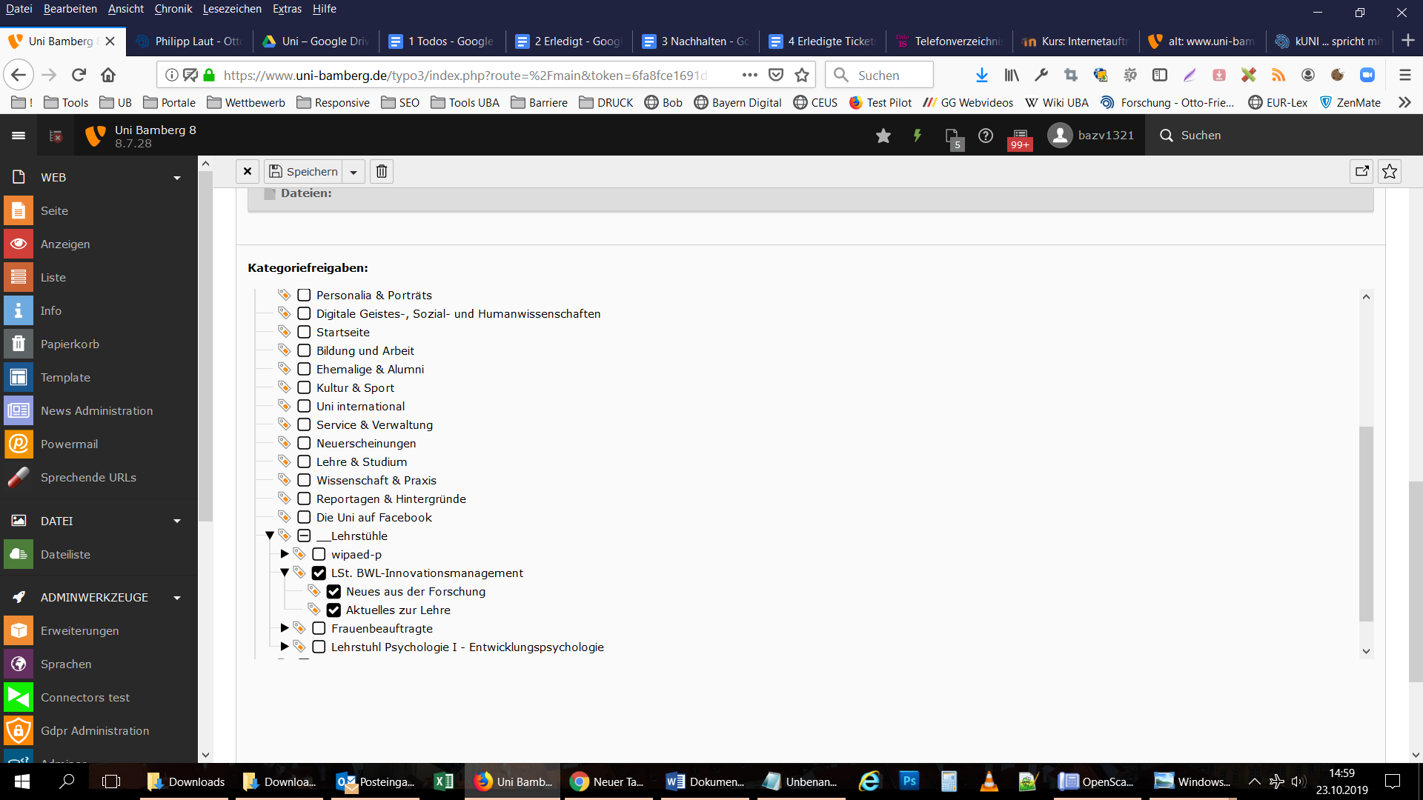

Angemeldet als ein User aus bwl-inno.wwwgrp: Kategorien können auch vergeben werden (so sollte es sein)

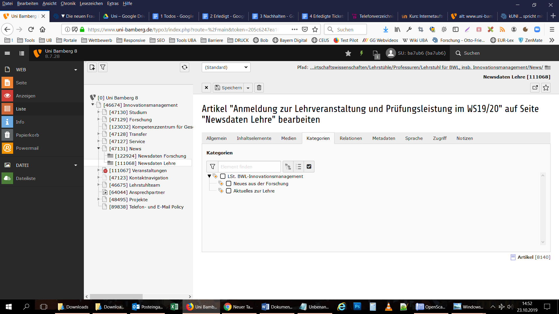

Gruppe frauenbeauftragte.wwwgrp: Scheinbar keine Kategorien aktiviert und auch nicht aktivierbar
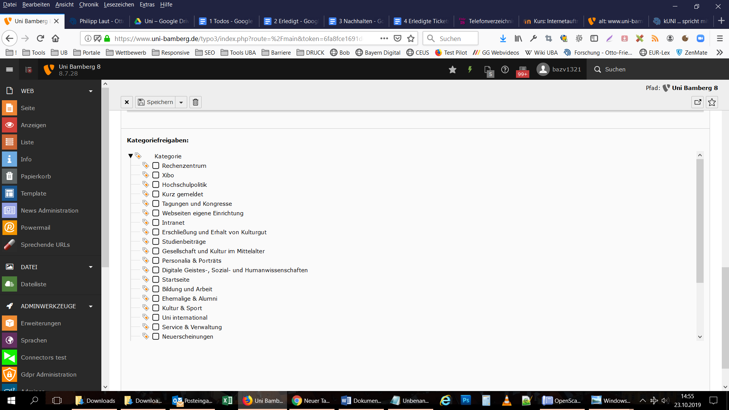

Angemeldet als ein User aus frauenbeauftragte.wwwgrp: Unterkategorien nicht sichtbar 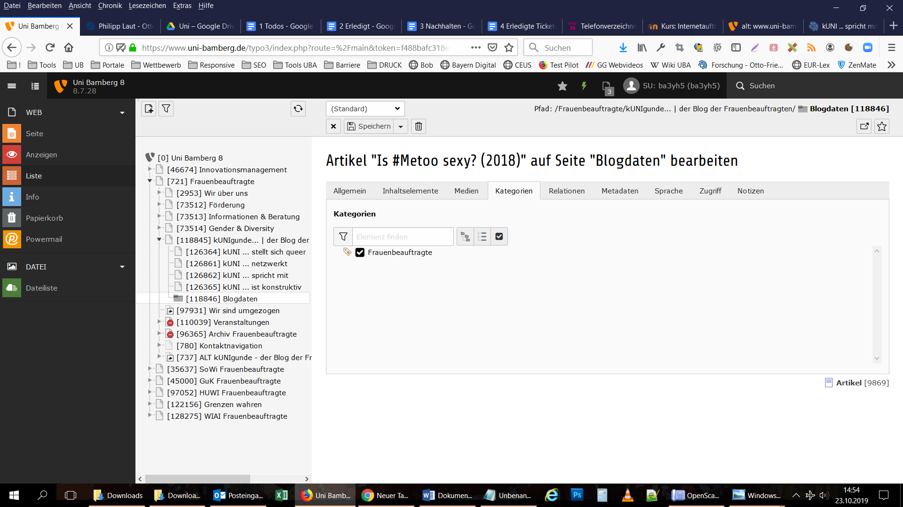

Angmeldet als ein anderer User aus frauenbeauftragte.wwwgrp: alle Kategorien sichtbar und auswählbar
